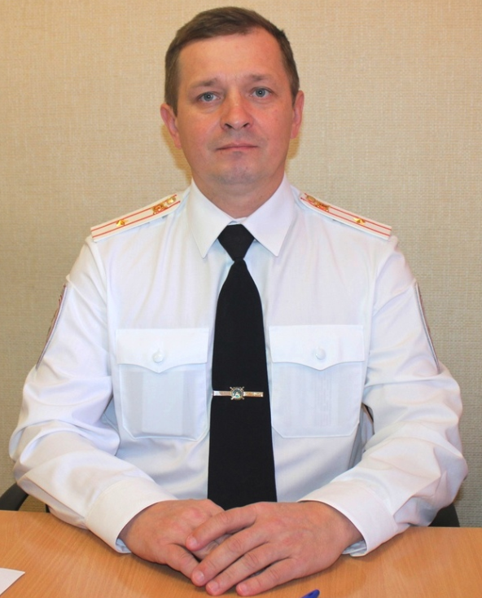
Уважаемые участники дорожного движения – взрослые и дети!

Я обращаюсь к Вам в преддверии нового учебного года. Скоро, 1 сентября, тысячи детей и подростков вновь пойдут в школу и сядут за парты. К сожалению, за время летних каникул многие подзабыли основы ПДД, отвыкли от интенсивного городского движения. Ежегодно именно в сентябре отмечается рост числа аварий с участием несовершеннолетних.
С начала года на территории Свердловской области зарегистрировано 232 дорожно-транспортных происшествия с участием детей, в которых 249 детей получили травмы различной степени тяжести и еще 17 детей погибли. На сегодняшний день проблема детского дорожно-транспортного травматизма стоит очень остро.
Нам, сотрудникам Госавтоинспекции, приходится с горечью констатировать, что очень часто сами родители подают дурной пример детям – грубо нарушают Правила дорожного движения и за рулем автомобиля, и просто на улице. Посмотрите, сколько случаев, когда спешащие взрослые совершенно бездумно перебегают с ребенком проезжую часть на запрещающий сигнал светофора или вне зоны пешеходного перехода. Конечно, потом они рассказывают своему сыну или дочке, что переходить улицу нужно только по «зебре» и при горящем на светофоре «зеленом человечке». Но у детей возникает вполне резонный вопрос: а почему нам нельзя так, как вам? И они, как мы все прекрасно понимаем, копируют в итоге поведение взрослых.
Я хочу отдельно обратиться к родителям-водителям. Не экономьте на безопасности своих детей – купите в автомобиль автокресло, не забывайте пристегивать ребенка ремнем безопасности. Именно эти, казалось бы, мелочи и приводят зачастую к страшным трагедиям. Тем более недопустимо управлять автомобилем в нетрезвом состоянии, допускать другие грубые нарушения Правил дорожного движения.
Алапаевская Госавтоинспекция со своей стороны предпринимает меры для улучшения ситуации. Наши сотрудники регулярно проводят разъяснительную работу не только с родителями-правонарушителями, но и приходят в школы и детские сады пообщаться с самыми юными участниками дорожного движения. Однако, как Вы все прекрасно понимаете, решить проблему мы сможем только совместными усилиями.
Отдельно обращаюсь к нашим маленьким участникам дорожного движения: пожалуйста, будьте внимательнее на дороге! А чтобы ничто не омрачило вам начало нового учебного года, напомню основные правила. Итак, первое и самое главное – дорогу следует переходить только по пешеходному переходу. Перед тем, как выйти на проезжую часть, убедитесь в отсутствии близко едущего автотранспорта, обязательно выполняйте предписания дорожных знаков и сигналов светофора. Ни в коем случае не выбегайте внезапно на проезжую часть, ведь водителю требуется время, чтобы остановить автомобиль.
Настоятельно рекомендую Вам обязательно носить на одежде или школьной сумке специальные световозвращающие значки. Они помогут быть заметнее на дороге.
Согласитесь, правила простые, но их неукоснительное исполнение позволит Вам сохранить жизнь и здоровье.

Начальник Алапаевского отделения ГИБДД
майор полиции Устинов А.Л.

